**ФЕДЕРАЛЬНОЕ АГЕНТСТВО ПО НАУКЕ И ИННОВАЦИЯМ**

**В рамках федеральной целевой программы «Научные и научно-педагогические кадры инновационной России»**

**Учреждение Российской Академии Наук ОБЪЕДИНЕННЫЙ ИНСТИТУТ ВЫСОКИХ ТЕМПЕРАТУР РАН**

Е.И. Школьников, Д.Е.Виткина, Е.В.Сидорова,

Н.С.Шайтура, А.В. Григоренко

**Лабораторная работа**

«Изучение структуры нанопористых сред методом равновесной сушки»

МОСКВА 2011

УДК 531.7.08, 544.77.023.55, 544.77.023.522, 544.08

ББК 24.12

Л 12

Школьников Е.И. **Лабораторная работа «Изучение структуры нанопористых сред методом равновесной сушки»**. *Лабораторная работа*. -М.:, 2011. - 22с.

Рассмотрен метод равновесной сушки, разработанный в Учреждении Российской академии наук Объединенном институте высоких температур РАН. Дан краткий обзор основных понятий и перечень существующих методов порометрии, изложены теоретические основы изучаемого метода, описана экспериментальная установка, приведены формулы и методы анализа и обработки экспериментальных результатов. Дан порядок действий при выполнении лабораторной работы и порядок работы с программой измерения и обработки экспериментальных результатов.

Пособие предназначено для студентов, обучающихся в рамках НОЦ в ОИВТ РАН и специализирующихся в области физики и энергетики.

Отпечатано в типографии ООО «Печатный салон ШАНС»

г.Москва, ул.Ижорская, д.13, стр.2

**СОДЕРЖАНИЕ**

Введение 4

Основные обозначения и единицы измерения 5

Лабораторная работа 6

1. Основные понятия и методы порометрии 6

1.1. Типы пористых систем 6

1.2. Моделирование пористых систем 8

1.3. Основные параметры пористой структуры 10

1.4. Краткий перечень основных методов порометрии 13

1.5. Уравнение Кельвина 15

2. Теоретические основы метода равновесной сушки и описание экспериментальной установки 17

3. Виды исходной и конечной численной информации, формулы

и методы анализа и обработки экспериментальных результатов 18

4. Порядок выполнения работы 22

5. Порядок работы с программой управления экспериментом 23

6. Контрольные вопросы 35

Список рекомендуемой литературы 36

**ВВЕДЕНИЕ**

Специфика пористых систем как объектов структурного исследования, современное состояние теоретических представлений о строении реальных пористых тел и постоянное совершенствование методов их исследования позволяют выделить порометрию в самостоятельную область структурного анализа. В настоящее время известно большое число исследований пористой структуры твердых тел, отличающихся информативностью, границами применимости и чувствительностью. Многообразие методов анализа проистекает из стремления исследователей усовершенствовать их для решения практических задач технологического контроля при производстве материалов и изделий, отличающихся объемом, формой, химическим составом и строением структурных элементов. Достоверность получаемых с помощью порометрических методов результатов зависит от соответствия реальной структуры пористого тела тем теоретическим концепциям, которые положены в основу расчетного аппарата методов. Поэтому при решении задачи всестороннего изучения структуры пористых тел наиболее плодотворным следует считать комплексное применение различных методов, которые дополняют друг друга, допускают взаимную проверку результатов и критическую их оценку. Данная лабораторная работа позволяет ознакомиться с новым порометрическим методом – равновесной сушки (РС), разработанным в ОИВТ РАН, для широкого круга пористых материалов.

Структура порового пространства оказывает решающее влияние на такие функциональные свойства твердых пористых тел, как адсорбционная способность, диффузионная проницаемость, теплопроводность и фильтрующие свойства. Знание параметров пористой структуры необходимо для анализа процессов массопереноса в пористых средах при мембранном разделении, гетерогенном катализе, капиллярной пропитке и сушке, нефте-, газодобыче и многих других процессах. Информация о пористой структуре новых материалов помогает отрабатывать воспроизводимые условия их синтеза и методы контроля качества.

**ОСНОВНЫЕ ОБОЗНАЧЕНИЯ И ЕДИНИЦЫ ИЗМЕРЕНИЯ**

В данном пособии приведены единицы измерения, традиционно используемые в литературе.

**  – пористость, см3 (поры)/ см3 (тело);

*V*п – общий объем пор, см3;

*V*т–объем тела, см3;

*V*тв– объем твердой фазы, см3;

*R*y– радиус вписанной в устье пор окружности, нм ;

**и  – истинная плотность твердой фазы пористого тела, г/см3;

*V* –удельный объем порового пространства, см3/г;

*S* – удельная поверхность, м2/г;

*Nv*– число капилляров в единице объема, см-3;

*V* – удельный суммарный объем пор, см3/г;

*SV*–удельная поверхность на единицу объема образца;

*p –* парциальное давление паров жидкости, Па;

*po*– давление насыщенных паров жидкости, Па;

**  – поверхностное натяжение жидкости, дн/см;

*Vm*– мольный объем рабочей жидкости, см3/моль;

*  *– равновесный краевой угол смачивания;

*R* – универсальная газовая постоянная, Дж/моль*К;

*T –* температура, К;

*r*K–кельвиновский радиус, нм.

**ЛАБОРАТОРНАЯ РАБОТА**

**Цель –** ознакомление с основными теоретическими представлениями о строении пористых систем как объектов структурного анализа и базовыми порометрическими методами, а также теоретическое и практическое освоение метода равновесной сушки**;** экспериментальное определение параметров пористой структуры мембран или других пористых объектов в области радиусов пор, не выходящих за пределы применимости уравнения Кельвина.

Перед началом работы необходимо ознакомиться с общими представлениями о пористой структуре и методах ее исследования в объеме настоящего описания, устройством экспериментальной установки, правилами работы с форвакуумным насосом и электронными аналитическими весами, формулами и методами обработки экспериментальных результатов и видами получаемой численной информации о пористой структуре измеряемых образцов.

1. **ОСНОВНЫЕ ПОНЯТИЯ И МЕТОДЫ ПОРОМЕТРИИ**
   1. **Типы пористых систем**

Простейшее пористое тело представляет собой двухфазную систему, состоящую из взаимосвязанной фазы твердого тела и свободных полостей или порового пространства той или иной конфигурации. Как всякая двухфазная система пористое тело характеризуется границей раздела фаз, которая в простейшем случае достаточно крупных пор может быть представлена в виде поверхности. Так же, как и сама твердая матрица, поровое пространство может быть разделено на структурные элементы – поры, отличающиеся размером, формой и характером связи между собой. Поры формируют чаще всего непрерывную в пространстве, открытую пористую структуру, но иногда они бывают тупиковые и изолированные. Организация порового пространства непосредственно связана со структурой твердой фазы. Ему также могут быть свойственны регулярность и иерархия в построении структурных элементов.

Пористость **определяют как долю объема твердого тела, занятого объемом порового пространства *V*п:

* = V*п*/V*т*=* 1*- V*тв*/V*т . (1)

Из соотношения (1) следует, что пористость **, по существу, обратна доле объема тела, занятой твердой фазой. Обе составляющие пористого тела – доля пор и доля твердой фазы – всегда положительны и безразмерны и дополняют друг друга до 1:

* + V*тв*/V*т*=* 1*, при* 0 *<  <*1*, и* 0*< V*тв*/V*т *<*1*.* (2)

По генезису пористые тела делятся на две большие группы: системы сложения (глобулярные структуры) и системы вычитания (губчатые структуры). Пористая структура систем сложения образована промежутками между твердыми частицами, составляющими их скелет. Простейшим примером систем сложения являются пористые материалы, полученные спеканием порошков. Следует отметить, что к таким системам также относится подавляющее большинство пористых тел: ткани, бумаги, формованные гранулы сорбентов и катализаторов, пористая керамика, металлокерамика, цеолиты и т.д. К ним также относятся и неконсолидированные пористые среды, образуемые сыпучими материалами.

Поры в губчатых структурах представляют собой полости, каналы или щели в сплошной матрице. В отличие от систем сложения, системы вычитания образуются путем формирования порового пространства в монолитном твердом теле с помощью различных технологических методов (выщелачивание, травление, вспенивание, пиролиз и др.). Примерами подобных пористых сред могут служить обезвоженные гидроокиси металлов, активированные угли, пористые стекла, скелетные катализаторы, пористые мембраны и т.д. Развитие губчатых структур может быть результатом топохимических превращений твердых веществ, пиролитического их разложения, выщелачивания и растворения компонентов исходной системы, высокотемпературных реакций твердого тела с газом, поверхностной и объемной эрозий.

По типу организации порового пространства принято различать регулярные и нерегулярные (стохастические) пористые структуры. Регулярные структуры характеризуются правильно чередующимися в объеме тела элементами в виде отдельных пор или полостей и соединяющих их каналов. Для структур стохастического типа как размеры, так и их взаимное расположение и связь носят случайный характер. Естественно, что наибольшее число реальных пористых материалов относится к последнему типу пористых тел. Для нерегулярной стохастической структуры характерен набор всевозможных пор, отличающихся кроме размеров также формой, ориентацией и локализацией в пространстве и типом связности. Особенности геометрии и пространственного расположения пор составляют основу для геометрического моделирования пористых структур.

* 1. **Моделирование пористых систем**

В настоящее время применяются два метода моделирования пористых систем: физический (геометрический) и математический (статистический). Эти модели отображают строение как глобулярных пористых систем, так и губчатых и основаны на использовании простейших канонических (цилиндрических, сферических и т.п.) форм основных элементов структуры – частиц и пор. Наибольшее практическое применение нашли глобулярная модель и модели цилиндрических пор (капиллярные модели). В первом случае пористую среду представляют в виде укладки шаров одинакового размера, в которых сами глобулы служат моделью элементарных частиц твердой фазы, а промежутки между ними имитируют пористое пространство. Все построение глобулярной модели определяется ее основными параметрами – радиусом глобул *R*г и плотностью их упаковки, характеризуемой координационным числом *n*, равным числу глобул, находящихся в контакте с данной глобулой.

При случайной упаковке глобул сферической формы (однородная модель) зависимость между параметрами модели и характеристиками порового пространства аппроксимируется простыми эмпирическими соотношениями вида:

*S =* 3*(*1 *- ) R***г*,*** (3)

** *=* 2.62 */ n,* (4)

*R***у***= ***и***V R***г***/*2.14*.* (5)

Для частиц различной формы в других однородных моделях характерные размеры частиц *R*ч и пор *R*п связаны более общей зависимостью:

*R***п***= R***ч**\*(*К***п***/К***ч***)*(* */ (*1 *- )),* (6)

где *К*пи*К*ч ***–*** факторы формы пор и частиц, соответственно, при этом пористость ** задается плотностью упаковки. В таблице приведены факторы формы частиц и пор для простейших моделей.

Для нерегулярных упаковок глобул имеет место случайное их распределение по координационному числу, определяющему вероятностный закон распределения объема пор по размерам. Поэтому для простого количественного описания взаимосвязи размера пор и частиц твердой фазы таких корпускулярных структур в формуле (6) вместо фактора формы вводится корреляционный эмпирический коэффициент *А****,*** имеющий значение в интервале 0.5-0.6:

*R*п*= А R*ч*/(*1 *- ).* (7)

**Таблица**

|  |  |  |
| --- | --- | --- |
| Факторы формы | *К*ч | *К*п |
| Щелевидная пора  Слой (плоская пластина)  Цилиндрическая пора  Круглый стержень  Сферическая пора  Шаровая частица (глобула)  Кубическая частица  Горла пор между глобулами | -  2  -  4  -  6  6  - | 2  -  4  -  6  -  -  2.8 |

В капиллярных моделях свободный объем представляется как совокупность капилляров различного сечения, протяженности и ориентации в пространстве. В простейшем случае, когда пористая структура реального тела эквивалентна модельной структуре с непересекающимися капиллярами цилиндрической формы радиуса *r*ц, имеет место соотношение:

** *=  N****v****r*ц2. (8)

Для пор произвольного сечения характеристикой линейного размера служит эквивалентный радиус пор *r*экв, численно равный удвоенному отношению площади нормального сечения поры *F* к ее периметру П, т.е. 2*F/*П***.*** Эквивалентный радиус (удвоенный гидравлический радиус) можно использовать в уравнениях цилиндрических моделей для расчета параметров пористой структуры.

* 1. **Основные параметры пористой структуры**

Ввиду многообразия и сложности строения пористых систем их полное количественное описание еще не найдено. Поэтому задача порометрии сводится к нахождению таких основных характеристик порового пространства, которые, во-первых, служили бы отличительными признаками при идентификации пористых материалов и давали возможность их количественного сравнения и, во-вторых, позволили бы прогнозировать их свойства. Существует ограниченный набор основных параметров пористой структуры, который чаще всего оказывается достаточным для решения практических задач. К основным параметрам пористой структуры относятся: общий объем пор, распределение пор по размерам и внутренняя поверхность пористой системы.

*Общий объем пор* характеризуется двумя величинами: пористостью **, определяемой уравнением (1), и удельным суммарным объемом пор *V*, равным отношению общего объема пор к массе образца. Использование величины *V* допустимо при анализе пористости однородных материалов и для контроля их структурных превращений, не сопровождающихся изменением состава. Величиной ****  **рекомендуется пользоваться при исследовании материалов, компоненты которых значительно отличаются по плотности. Тогда появляется возможность проводить анализ структурных изменений в твердом теле, например, при терморазложении или выщелачивании, независимо от изменения его состава.

*Функция распределения объема пор –* при статистическом описании пористой структуры ее основными параметрами являются плотность распределения пор по размерам *f(r)* и функция распределения объема пор по радиусам *V(r)*.

*Плотность распределения пор* представляет собой нормированную функцию, т.е.:

, (9)

где *f(r)dr* – вероятность нахождения в единичном объеме тела пор с размером от *r* до *r+dr*.

При этом пористость определяется из плотности распределения пор *f(r)*с помощью соотношения

, (10)

где *N* ***–*** число пор, приходящихся на единицу поверхности произвольного сечения пористого тела, * **** ***– извилистость пор, определяемая экспериментально микроскопическими методами как усредненное по сечению отношение истинной длины поры *l*к ее проекции на выделенную ось *  dl/dx.*

Функция распределения объема пор по радиусам представляет самый большой практический интерес, так как она наиболее полно характеризует неоднородность структуры реальных пористых тел. В литературе наблюдается некоторая несогласованность в терминологии, касающейся функций распределения. Поэтому мы приводим здесь разные определения одних и тех же зависимостей.

Зависимость *V(r)* (или *V(*lg*r)*) чаще всего называется интегральной кривой распределения объема пор по радиусам (логарифмам радиусов) или просто кривой распределения объема пор по радиусам (рис.1.). Иногда ее называют структурной кривой

Функцию *dV/dr*от *(r)****,*** или *dV/d*lg*r* от *(*lg*r)*называют дифференциальной кривой распределения (рис.2.), но иногда также кривой распределения объема пор по радиусам. Функцию (1*/V dV/dr*от *(r)* нормированную на единицу также называют плотностью распределения объема пор по радиусам.

Для высокодисперсных систем М.М. Дубининым предложена классификация пор, основанная на различии механизмов сорбционных явлений, протекающих в порах, значительно отличающихся по размерам. В общем случае пористость дисперсных систем складывается из макропор, мезопор и микропор:

*V = V***ма***+ V***ме***+ V***ми*.*** (11)

Размеры наиболее крупных разновидностей пор - макропор - превышают 100-200 нм, и величиной адсорбции в макропорах обычно пренебрегают. Границы линейных размеров мезопор находятся в интервале от 1.5-1.6 нм до 100-200 нм, что соответствует пределу применимости уравнения капиллярной конденсации Томсона-Кельвина. Мезопоры обладают развитой удельной поверхностью, на которой последовательно протекают вначале мономолекулярная, а затем полимолекулярная адсорбция, завершаемая заполнением пор по механизму капиллярной конденсации.

Размеры микропор соизмеримы с размерами адсорбируемых молекул, поэтому систему «микропористый адсорбент – адсорбат» можно рассматривать как однофазную. Для такой системы представления о послойном заполнении поверхности пор теряют физический смысл, так как силовое поле адсорбционных сил создается во всем объеме микропор и адсорбция в них протекает по механизму объемного заполнения. Доступность микропор молекулам адсорбата зависит от линейных размеров как полостей микропор, так и входов в них. Нижним пределом радиуса микропор можно считать значение 0.1 нм, отвечающее эффективному диаметру *d*эф молекул Не (~ 0.2 нм). Максимальный размер микропор по энергетическим расчетам дисперсионного взаимодействия также зависит от эффективного диаметра молекулы адсорбата *d*эф и отвечает эквивалентному радиусу, равному 2.5 *d*эф. Обычно основной объем микропор заключается в интервале эквивалентных радиусов от 0.5 до 1.5÷1.6 нм. Для характеристики переходной области между микро- и мезопорами, в которой основные признаки микропористой структуры постепенно вырождаются, а свойства мезопор все более проявляются, М.М. Дубинин предложил наименьший по размеру тип микропор относить к собственно микропорам (*r*экв<0.6-0.7 нм), а более крупный – к супермикропорам (0.6÷0.7 < *r*экв < 1.5÷1.6 нм). В настоящее время такая классификация приведена в соответствие с нормами Международного Союза чистой и прикладной химии (IUPAC): поры с *r*экв до 0.2 нм принято называть субмикропорами, с *r*экв от 0.2 до 1.0 нм – микропорами, от 1.0 до 25 нм – мезопорами, более 25нм – макропорами. По сравнению с классификацией пор Дубинина классификация IUPAC в меньшей степени соответствует смене механизмов сорбционных явлений при изменении линейных размеров пор.

*Внутренняя поверхность пористых тел,* образованная поверхностью структурных частиц или поверхностью пор, является мерой дисперсности пористой системы. Она характеризуется удельной поверхностью, отнесенной к единице массы пористого тела, *S* (м2/г), или к единице объема, *Sv* м2/см3. Пределы изменения *S* в реальных пористых телах могут варьироваться от сотых долей до тысячи м2/г. Величина *S* является более представительным параметром для анализа мезопористых структур, так как для определения поверхности мезопор разработаны независимые методы, показывающие хорошую воспроизводимость результатов при их сопоставлении. В высокодисперсных микропористых системах, в которых размеры пор и элементов структуры соизмеримы с размером молекул, удельную поверхность пористого тела следует рассматривать только как эффективную. При определении удельной поверхности микропор с привлечением рентгеноструктурных данных ее называют также геометрической поверхностью.

* 1. **Краткий перечень основных методов порометрии**

В настоящее время известно большое число (свыше 60) методов исследования пористой структуры твердых тел. Ниже приведены наиболее широко употребляемые и информативные из них.

*Прямые методы* изучения пористых тел с использованием микроскопии, например, оптической представляются особенно важными в связи с получением прямой информации о размерах, форме и взаимосвязи пор. В этом отношении они не могут быть заменены никакими другими методами.

*Метод ртутной порометрии* отличается большой универсальностью, так как позволяет получать сведения о пористой структуре в широком интервале размеров пор. Он основан на вдавливании ртути в пористый образец и измерении при этом величины давления ртути и соответствующего этому давлению объему ртути, вдавленной в поры образца. Расчетное уравнение метода отличается простотой, а производство ртутных поромеров имеет промышленные масштабы. Диапазон измеряемых радиусов пор составляет 10 ÷ 0.5⋅105 нм.

*Адсорбционно-структурный метод* наряду с ртутно-порометрическим является наиболее пригодным для исследования такой важной группы твердых пористых тел, как адсорбенты, катализаторы и неорганические мембраны. Метод основан на измерении в изотермических условиях изотерм адсорбции (рис.3.), т.е. массы жидкости в порах образца и соответствующей этой массе величины равновесного давления паров жидкости над образцом в процессе адсорбции или десорбции жидкости. Для высокодисперсных пористых сред, в которых процесс сорбции сопровождается капиллярной конденсацией можно рассчитать распределение пор по радиусам, используя уравнение Томсона – Кельвина. Диапазон измеряемых радиусов пор 1 ÷ 50 нм. Метод существенно дополняет метод ртутной порометрии в области микропор – самой трудной области порометрического анализа. Огромное достоинство метода состоит в возможности надежного определения такого важного параметра пористой структуры, как удельная поверхность.

*Пикнометрические методы* выделены в особую группу, так как они основаны на едином принципе анализа пористости – измерении плотности твердых тел. Методы очень просты в исполнении и отличаются высокой точностью. Наибольшая их ценность состоит в том, что с их помощью можно анализировать тонкую микропористую структуру материалов при построении полной кривой распределения пор по размерам.

*Метод эталонной порометрии*, характеризуется максимально широким диапазоном измеряемых радиусов пор и высокой универсальностью по отношению к самым разнообразным материалам (жестким, мягким, хрупким или сыпучим), что несвойственно, например, методу ртутной порометрии. Он основан на измерении объема жидкости в порах анализируемого образца, находящегося в контакте с эталонным образцом, охарактеризованным стандартными методами. Данные пористые тела образуют единую капиллярную систему по ходу удаления смачивающей жидкости из пор обоих образцов. Это позволяет по известной из независимых измерений кривой распределения объема пор по радиусам эталонного образца построить такую же кривую для анализируемого образца. Диапазон измеряемых радиусов пор 1 ÷ 105 нм.

*Методы малоуглового рентгеновского рассеяния,* которые основаны на зависимости интенсивности отраженного рентгеновского излучения от угла рассеяния, дают информацию об основных параметрах пористой структуры, включая замкнутую пористость, что выгодно отличает их от других методов. Диапазоны измеряемых радиусов пор 0.5 ÷ 700 нм.

*Капиллярные методы* порометрии включают динамические проточные методы, метод капиллярного впитывания и методы вытеснения заполнившей поры жидкости, газом или другой несмачивающейся с ней жидкостью. Диапазон измеряемых радиусов пор составляет примерно 10÷105 нм. Наибольший интерес, особенно для специалистов в области мембранного разделения, представляют динамические методы, основанные на зависимости потоков жидкости или газа, проходящих через пористую среду, от параметров ее структуры. Среди разновидностей данных методов в последнее время получает распространение метод пермпорометрии (от английского permeability – проницаемость), объединяющий процесс десорбции жидкости из пор образца с анализом диффузионных и капиллярных процессов через поры, свободные от жидкости. Данный метод позволяет анализировать нанопоры.

* 1. **Уравнение Кельвина**

Важной информацией, которую можно получить адсорбционным методом о структуре пор, является распределение объема пор по размерам. Расчеты основаны на представлении, что при *p/p0* 0.75 мезопоры заполняются по механизму полимолекулярной адсорбции, а *p/p0* ******0.80 – по механизму капиллярной конденсации.

При расчетах адсорбированной массы паров в мезопорах адсорбентов и других пористых тел часто пользуются уравнением Кельвина в виде:

, (12)

При использовании уравнения (12) для расчета радиуса пор принимается, что угол смачивания равен нулю. Уравнение Кельвина при этом имеет вид:

**,** (13)

что позволяет для данной жидкости рассчитать радиус пор цилиндрической формы, соответствующий равновесному значению *p/p0****.***

При определении радиуса пор с использованием уравнения Кельвина необходимо учитывать толщину физически адсорбированного слоя. Тогда радиус пор находится как *r* ***=*** *r*к***+*** *t*, где *t* – толщина слоя адсорбционной пленки до момента капиллярной конденсации, а *r*к – так называемый кельвиновский радиус.

Перед началом капиллярной конденсации энергетически неоднородная поверхность мезопор твердого тела в результате образования на ней адсорбированного слоя паров превращается в энергетически однородную, вследствие чего первоначальная ее неоднородность не оказывает влияния на дальнейший процесс конденсации и испарения. Поэтому зависимость толщины пленки от относительного давления адсорбата на поверхности мезопор пористого твердого тела принимает вид, аналогичный зависимости толщины полимолекулярного слоя на гомогенной поверхности непористого тела.

Другим приближением, которое вытекает из уравнения Кельвина, является замена сложной реальной формы пор на упрощенную модель. Принято при этом рассматривать поры как непересекающиеся цилиндрические капилляры, открытые с обоих концов. В литературе описаны и многие другие модели пористой структуры, однако следует подчеркнуть, что ни одна из предложенных различными авторами форм пор не отражает геометрического строения пористой структуры реальных пористых тел. Поэтому, в отличие от прямых методов, адсорбционно-структурные методы позволяют оценить лишь эффективные величины параметров пористой структуры исследуемых объектов.

Интервал размеров пор, в котором можно применять уравнение Кельвина, важен для практики. Верхний предел его зависит от экспериментальных возможностей поддержания и измерения давлений паров сорбата, близких к насыщенным. Высокие требования в этом случае предъявляются, например, к точности термостатирования измерительной части установки в связи с конденсацией сорбата на холодных ее частях. Обычные измерения позволяют определять размеры пор с радиусами до 30 нм.

Нижний предел применимости уравнения Кельвина определяется самым низким относительным давлением, при котором может произойти капиллярная конденсация, характеризующаяся наличием изогнутого мениска. Образование изогнутого мениска в порах твердого тела может иметь место после образования полимолекулярного слоя при расстоянии между противоположно расположенными слоями не менее нескольких диаметров адсорбируемых молекул.

Экспериментальные изотермы сорбции пористых тел, как правило, характеризуются так называемым сорбционно-десорбционным гистерезисом, когда сорбционная кривая, измеренная в режиме десорбции (в режиме понижения давления сорбата), не совпадает (лежит левее) соответствующей кривой сорбции, измеренной в режиме повышения давления. Поэтому важным является вопрос о применимости в расчетах размеров пор адсорбционной или десорбционной ветви петли гистерезиса. Ответ на этот вопрос зависит от принятой модели формы пор. Чаще используют десорбционную ветвь, потому что радиус полусферического мениска, образующегося при десорбции из поры, равен радиусу *r***к**, входящему в уравнение (12). При адсорбции, даже в простейшем случае открытой с обеих сторон цилиндрической поры, образуется цилиндрический мениск. Средний радиус его кривизны равен 2*r***к**, что необходимо учитывать при расчете эквивалентных радиусов пор. Еще более сложная картина имеет место при интерпретации адсорбционных измерений в случае бутылкообразных пор, полостей, образованных глобулами и т.д. В любом случае радиусы полусферического мениска, образующиеся при десорбции, легче коррелируются с радиусами пор, чем в случае адсорбции.

1. **ТЕОРЕТИЧЕСКИЕ ОСНОВЫ МЕТОДА РАВНОВЕСНОЙ СУШКИ И ОПИСАНИЕ ЭКСПЕРИМЕНТАЛЬНОЙ УСТАНОВКИ**

По принципу действия метод равновесной сушки можно отнести к квазиравновесным адсорбционно-структурным методам. Его суть заключается в измерении в квазиравновесных условиях временной зависимости потери массы рабочей жидкости из предварительно насыщенного ею образца. Для этого насыщенный рабочей жидкостью образец пористого тела (в нашем случае пористой мембраны) помещается в специальную рабочую ячейку небольшого объема, обеспечивающую свободное испарение внутрь ячейки с обеих сторон мембраны и предотвращение от возможного скручивания мембраны в ходе сушки. Принципиальная схема экспериментальной установки представлена на рис.4 а) и б. В зависимости от вида рабочей жидкости и объема пор анализируемого образца отверстия в ячейках подбираются эмпирическим путем таким образом, чтобы при постоянной температуре внутри ячейки реализовывалось квазиравновесное состояние между жидкостью в порах образца и ее паром над образцом, подчиняющееся уравнению Кельвина. При проведении процесса в указанных изотермических условиях с ограниченной скоростью сушки, последняя пропорциональна перепаду парциального давления паров рабочей жидкости вдоль длины отводной трубки, т. е. внутри и снаружи рабочей ячейки. Парциальное давление паров рабочей жидкости снаружи ячейки поддерживается в ходе эксперимента близким к нулю продувкой внутреннего объема весов осушенным газом. Таким образом, скорость сушки в этом случае пропорциональна давлению паров рабочей жидкости внутри рабочей ячейки над анализируемым образцом. Поскольку скорость сушки легко определяется дифференцированием кривых сушки, для определения изотерм десорбции рабочей жидкости из образца необходимо знание соответствующего коэффициента пропорциональности, определяемого геометрическими размерами внутренней части отводной трубки рабочей ячейки.

На практике относительное давление паров рабочей жидкости в произвольной точке определяется условием:

*p/po = w/wmax*, (14)

где *w* ***–*** скорость сушки в произвольной точке кривой, *wmax****–***скорость сушки, соответствующая избыточной свободной жидкости сверх объема пор образца, специально помещаемой в ячейку вместе с образцом. Как следует из уравнения Кельвина, величина *p/po*~1 для пор радиусом больше 100 ÷ 200 нм. Для определенности принято, что *wmax* соответствует *p/po*=0.99, и дальнейшие расчеты производятся с учетом этого значения. Таким образом, в произвольной точке измеряемой кривой сушки известны относительное давление пара над образцом и масса оставшейся к этому моменту рабочей жидкости в порах образца. Это позволяет построить для анализируемого образца изотерму десорбции адсорбата при температуре опыта.

Экспериментальная установка включает электронные аналитические весы *Сарториус*, на которых в процессе измерения размещается рабочая ячейка с анализируемым образцом, систему подвода в весы осушенного газа для отвода из весов паров испаряемой жидкости и компьютер (см. рис.4а и б).

Подготовка образца, включающая в себя высушивание анализируемого образца (с подогревом или без него) до постоянного веса, а также вакуумную пропитку анализируемого образца рабочей жидкостью, производится на отдельной вакуумной установке.

1. **ВИДЫ ИСХОДНОЙ И КОНЕЧНОЙ ЧИСЛЕННОЙ ИНФОРМАЦИИ, ФОРМУЛЫ И МЕТОДЫ АНАЛИЗА И ОБРАБОТКИ ЭКСПЕРИМЕНТАЛЬНЫХ РЕЗУЛЬТАТОВ**

В качестве исходных данных программа обработки экспериментальных результатов содержит следующие параметры рабочей жидкости: плотность, мольный объем, поверхностное натяжение, краевой угол смачивания поверхности мембраны.

Для анализируемой мембраны исходными данными являются масса и объем мембраны, на которые производится нормировка полученных значений объемов пор. После первичной обработки экспериментальной кривой сушки *m()* получается изотерма десорбции рабочей жидкости, т.е. зависимость объема заполненных жидкостью пор мембраны от относительного давления пара рабочей жидкостью *V(p/po).*

Первичная обработка производится следующим образом. Из массива экспериментальных данных *(m,τ)* формируется массив *(V, τ)*, где *V*– объем пор, заполненных жидкостью, численно равный объему этой жидкости. Этот массив обрабатывается в координатах*(w, τ)*,где *w=dV/dτ*. Далее по выражению (14) формируется массив *((р/ро), τ)*. Искомая изотерма десорбции в виде массива *(V, (р/ро))* получается объединением массивов *(V,τ)* и *((р/ро), τ)*.

Интегральная или кумулятивная кривая распределения пор по радиусам (ИРПР) *V(r*к*)* или *V(*lg*r*к*)*получается пересчетом изотермы десорбции с помощью уравнения Кельвина (12) или (13). Здесь *r*к – радиус мениска или кельвиновский радиус, который меньше эффективного радиуса поры на величину толщины адсорбционной пленки. Задавая произвольный диапазон радиусов (или логарифмов радиусов) пор

*(rmin ÷ rmax)*или*(*lg *rmin ÷* lg *rmax)* из ИРПР по отрезку, отсекаемому на ординате, легко найти удельный объем пор *V*, соответствующий данному интервалу радиусов.

Дифференциальная кривая распределения пор по размерам получается дифференцированием ИРПР:

*dV/d* lg *r*к*= f(*lg *r*к*)* или *dV/dr*к *=f(r*к*).*

Распределение удельной поверхности пор *S* по lg*r*к из ИРПР получается численным интегрированием выражения:

 (15)

в произвольно задаваемых пределах радиусов пор *(rmin* ÷ *rmax)*.

Численные значения средних радиусов пор в заданных пределах радиусов или логарифмов радиусов *(rmin* ÷ *rmax)*или *(*lg *rmin* ÷lg *rmax****)*** рассчитываются по следующим выражениям:

*средний радиус (удвоенный среднегидравлический радиус) пор*

*r =* 2 *V/ S;* (16)

*среднеинтегральный радиус пор*

; (17)

*среднеинтегральный квадрат радиуса пор*

; (18)

*медианный радиус пор по объему*

; (19)

*медианный радиус пор по удельной поверхности*

. (20)

Источники погрешностей данного метода можно разделить на 3 группы. В первую входят чистота адсорбтива и точность поддержания температуры. Они требуют безусловного контроля в максимально достижимой степени. Самым простым и естественным способом проверки влияния на величину , этих, а также других факторов, является измерение кривой сушки чистого адсорбтива из ячейки образца. Постоянство скорости сушки после начального нестационарного периода вплоть до практически полного испарения жидкости из ячейки без образца свидетельствует о корректности измерений, проводимых в данной ячейке с данным адсорбтивом. В то же время постоянная скорость сушки свойственна не всем жидкостям, поэтому для каждого адсорбтива требуется индивидуальная проверка.

Так же в сухом воздухе, с помощью которого уносятся пары испаряющегося адсорбтива, может содержаться вода. В данной системе для контроля влажности воздуха используется силикагель, по изменению цвета которого судят о влажности.

Ко второй группе источников погрешностей можно отнести факторы, которые практически нельзя проконтролировать или учесть во время проведения одного измерения, но которые вносят незначительную погрешность. К ним относятся барометрическое давление и вариация нуля весов.

Третьим и основным источником погрешностей является вариация показаний весов, связанная с их чувствительностью, а также с невозможностью полностью изолировать весы от таких факторов, как вибрация, статическое электричество и т.п. Эти причины приводят к появлению “шума” на кривой скорости, который необходимо устранять.

Так же можно считать систематической ошибкой то, что одновременно с измерением массы адсорбата образца, измеряются так же пары испаряющегося адсорбата над образцом, которые еще не снесены потоком сухого воздуха. Эту ошибку устраняют путем учета в программе (которая заносит данные с весов в компьютер) массы паров адсорбата над образцом.

Случайные ошибки являются следствием причин, влияние которых на практике невозможно или очень трудно учесть. У нас к случайным ошибкам можно отнести барометрическое давление, вариацию нуля весов, а так же вариацию показаний весов, которая связанна с их чувствительностью, а также то, что невозможно полностью изолировать весы от таких факторов, как вибрация, статическое электричество и т.п. Эти причины приводят к появлению “шума“ на кривой скорости. Для того, чтобы уменьшить величину ошибки в рассчитанных величинах скорости, для обработки исходных данных нами была применена процедура обработки с использованием эргодической теоремы.

**4. ПОРЯДОК ВЫПОЛНЕНИЯ РАБОТЫ**

В работе проводятся экспериментальные измерения параметров пористой структуры образца методом равновесной сушки в следующей последовательности.

1. Включить весы, воздушный термостат и поместить в весы рабочую ячейку для прогрева не менее, чем 0.5 часа.
2. Провести измерение объема и веса анализируемого образца (АО).
3. При необходимости провести высушивание АО до постоянного веса в сушильном шкафу.
4. Провести вакуумную пропитку АО в вакуумной установке.
5. Поместить пропитанный образец с небольшим (до половины объема АО) избытком рабочей жидкости в рабочую ячейку, закрыть ячейку крышкой и закрыть отводную трубку ячейки.
6. Поместить закрытую ячейку с АО в весы не менее, чем на 20 мин для термостатирования.
7. Открыть отводную трубку ячейки, установить ячейку на чашку весов и включить подачу газа из баллона.
8. Ввести программу измерения, ввести необходимые исходные данные и запустить процесс измерения.
9. По окончании измерения выключить все элементы установки, вынуть АО из ячейки и поместить ячейку на место хранения.
10. Запустить программу обработки результатов измерения, проанализировать результаты и сделать заключение по работе.
11. **ПОРЯДОК РАБОТЫ С ПРОГРАММОЙ УПРАВЛЕНИЯ ЭКСПЕРИМЕНТОМ**

Программа состоит из трех частей или подпрограмм.

Данная программа позволяет ввести необходимые для выполнения эксперимента исходные данные, задать длительность эксперимента или прервать его в произвольный момент времени с сохранением всей полученной информации, в том числе и при внезапном отключении питания. В результате выполнения данной подпрограммы формируется файл экспериментальных результатов в виде массива точек: объем жидкости – скорость сушки – время.

Запуск программы

Для запуска программы, нужно выбрать запуск макросов (Excel -> Сервис - > Макрос). Если стоит высокий уровень безопасности, Excel блокирует запуск макросов, поэтому нужно зайти в Сервис -> Макрос -> Безопасность. Далее выбрать «Средний уровень безопасности».

Чтобы приостановить программу, нужно нажать «Приостановить измерения». Для того чтобы продолжить при необходимости измерения нужно снова нажать «Продолжить измерения».

Структура программы и вводная информация:

Исходными экспериментальными данными для обработки является кривая сушки, т.е. зависимость массы адсорбата в порах образца от времени. В процессе взвешивания считываются данные веса, которые в данный момент на весах. Этот текущий вес включает: массу ячейки, массу образца и массу жидкости, которую мы заливаем с небольшим избытком. Из этих данных, вычитается вес ячейки, (который взвешивается предварительно), вес ячейки с образцом.

Для того, чтобы снять с весов данные нужно зайти в программу - лист Setup.

Далее необходимо заполнить основные данные, необходимые для того, чтобы идентифицировать снятые данные и проводить эксперимент.

Интервал между измерениями - величина, которая показывает с какой периодичностью программа будет опрашивать весы. При этом на весах обычно существует возможность выставлять интервал сброса данных в буфер памяти компьютера.

Дата и время начала измерений - вводится начало эксперимента.

Дата и время завершения измерений - вводится предварительная дата планируемого окончания измерений.

Интервал и время между автосохранениями - периодичность с какой данные, записывающиеся в лист в процессе их снятия, будут сохраняться (эта функция используется для того, чтобы в случае непредвиденного выключения компьютера данные, снятые до момента выключения, были сохранены).

Частота усреднения значений - интервал, который указывается для того, чтобы в процессе снятия данных не все значения отображались на графике, а усредненные за определенный интервал, поскольку для графиков существует ограничение на число точек (не больше 30000).

Нормировочный показатель - в процессе снятия данных не участвует, а используется при обработке. Показатель, который может быть выражен в необходимых единицах, например, см3, г, см2. Величина на которую делится значение снятого объема адсорбата.

Объем ячейки - величина, которая в в процессе снятия данных не участвует. Необходима для учета объема паров.

Название адсорбата - нужно выбрать из списка используемый адсорбат

Название образца – поле для введения названия образца

Измерения запускается после заполнения исходных данных. Для этого, нажимаем



Или же нажатием клавиш Ctrl+Shift+R.



При этому будет возможность в случае если «нечаянно» нажали на кнопку «Начать измерение», нажать на No -> Cancel - > Отмена.

Если интервал между автосохранениями будет маленьким, программа напомнит увеличить его.

Если нажать на «Yes» – то будет сгенерировано название, которое включает, название образца, дату измерения, используемый адсорбат. Далее будет выдано сообщение «Очистить область данных?»

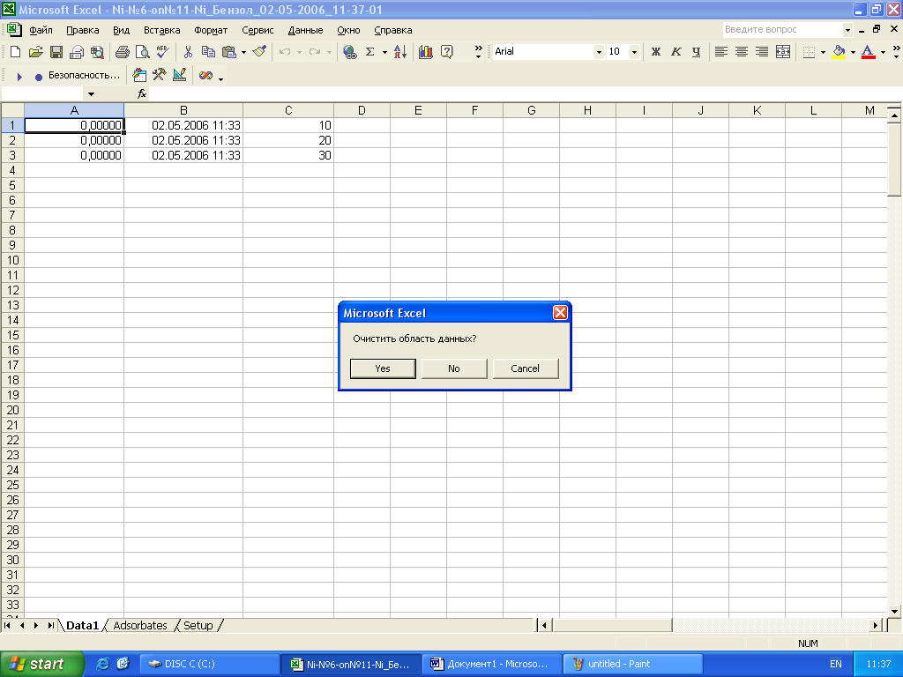

Если выбрать Yes: Появится сообщение о состоянии даты завершения программы и будет произведен запуск программы. Если дата завершения уже прошла, то программа предложит выбрать вариант ручного завершения программы.

↓

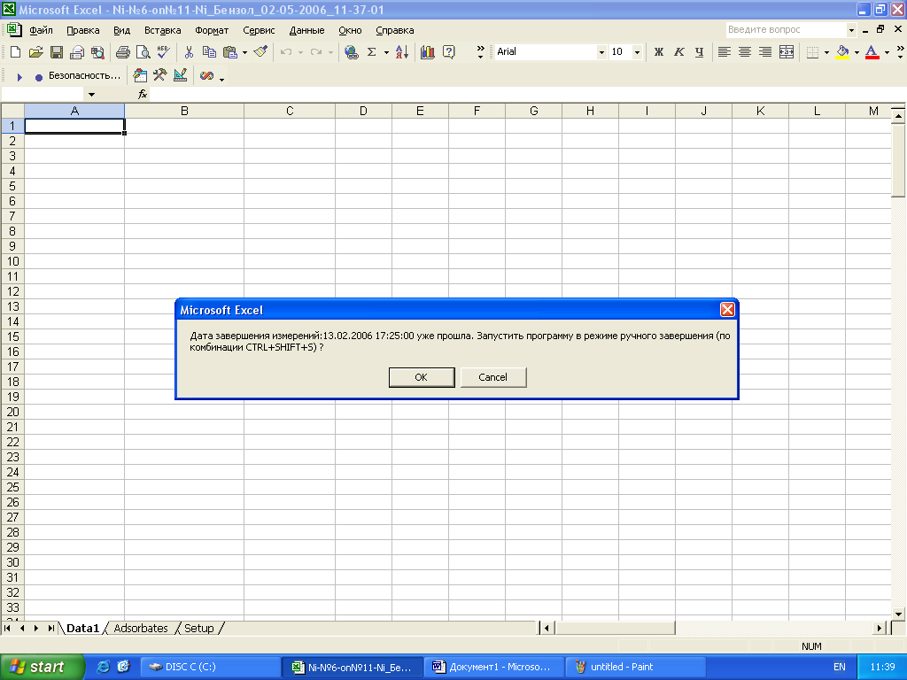

Если выбрать Cancel, то запуск программы будет приостановлен.

Для того, чтобы продолжить работу программы, после того как она была приостановлена нужно нажать «Начать измерения» -> Выбрать «Cancel». На вопрос «Очистить область данных?» Ответить «No».

Если измерение продолжается после даты завершения, проставляемой вручную перед постановкой эксперимента, программа выдаст запрос, о том, что возможно ручное завершение программы.



Выбор варианта «No», даст возможность ввести другое название файла.



Cancel – программа выдаст несколько сообщений, но не будет запущена. Отменяет запуск программы.

Остановка эксперимента

Программа предусматривает два варианта остановки снятия экспериментальных данных.

1) Остановка к заранее установленному времени:

|  |  |
| --- | --- |
| Дата и время завершения измерений | 13-фев-11 |

2) Остановка в любой момент (в случае возникновения необходимости) Ctrl+Shift+S

Обработка результатов измерения.

Первый этап обработки полученных результатов включает построение и анализ кривых скорости сушки.

Для этого нужно сгладить исходные данные, чтобы при дифференцировании (поскольку кривая скорости сушки получается путем дифференцирования кривых сушки от времени), уменьшить шум на кривой.

|  |  |
| --- | --- |
| Начало интервала обработки | 150 |
| Конец интервала обработки | 4400 |

1. Определяем по полученным данным интервал в котором будут обрабатываться снятые данные зависимости массы адсорбата от времени. Далее вносим в ячейки В24 и В25 данные начала и конца интервала обработки.
2. Для того, чтобы понять, какой вид кривых сушки и скорости сушки мы получили, необходимо провести предварительную обработку, в которую будут входить построение графиков скорости сушки и кривых сушки с минимальным числом сглаживаний.

Далее задаем интервалы сглаживания. Для этого заполняем ячейки начиная с Q:2-S:2.

Нач. № доп. сглаж. (начальный номер дополнительного сглаживания)– столбец, в котором мы указываем номер сглаживания (сглаживание по методу сглаженного среднего). Номер первого сглаживания обязательно единица.

Начало интервала – начало интервала сглаживания, выражается в минутах.

Конец интервала – конец интервала сглаживания, выражается в минутах.

Период усреднения – число точек, за которые производится усреднение по методу сглаженного среднего. Оно должно быть обязательно нечетным.

Кол-во сглаживаний – число сглаживаний, может быть больше одного. При этом производится сглаживание указанного интервала, с заданным периодом усреднения, заданное количество сглаживаний.

Так же если мы сглаживаем несколько интервалов, то в столбце Нач. № доп. сглаж нужно указать начальный номер следующего дополнительного сглаживания. Расчет номера производится по следующему принципу.

Начальный номер дополнительного сглаживания = начальный номер доп.сглаживания (в предыдущей строке)+количество сглаживаний (в пред. строке).

Далее, после введения информации о сглаживании исходной кривой, мы можем посмотреть, что получилось и достаточно ли произведено сглаживание исходных данных.

Для этого нужно нажать на ячейку С22



Далее, D7,



 Далее D10

После того, как график скорости сушки будет отработан, можно строить остальные графики.

Имеется возможность построения 10 графиков, которые охватывают основную доступную информацию.

1. V и dVdt по t - объединенные графики кривой сушки и скорости сушки от времени. (нормированные)
2. dVdt по t - ненормированные скорость сушки от времени
3. V по t - ненормированная кривая сушки, которая содержит информацию и о исходной информации о кривой сушки несглаженной. Так же график содержит данные о погрешности исходных данных. Поэтому всегда можно проконтролировать насколько сглаженная кривая отличается от сглаженной, и не выходит ли сглаживание за пределы погрешности.
4. dVdR по log10R – дифференциальное распределение объема пор по десятичным логарифмам радиусов Кельвина
5. V по log10R – кумулятивное распределение объема пор по десятичным логарифмам радиусов Кельвина.
6. норм. V по t - нормированная кривая скорости сушки от времени.
7. V по R - кумулятивное распределение объема пор по радиусам Кельвина.
8. dVdR по R - дифференциальное распределение объема пор по радиусам Кельвина
9. V по P – изотерма десорбции
10. норм. dVdt по t - нормированная скорость сушки от времени

Листы начиная с 11 содержат данные по которым строятся графики.

Оценка удельной площади поверхности исследуемого образца.

Для того, чтобы оценить площадь поверхности, нужно предварительно оценить объем плёнки на стенках пор, который мы не учитываем при расчете объема пор. Для этого нужно умножить предполагаемую площадь поверхности на диаметр молекулы адсорбата. Дальше, анализируем график V по R. Откладывая на оси У предполагаемое значение объема плёнки, находим значение радиуса R, начиная с которого будем рассчитывать площадь поверхности (Нижний предел). Верхней границей радиусов, до которого будем считать начало выхода на плато (Верхний предел). Далее нажимаем кнопку «Рассчитать интеграл», и значение под этой кнопкой показывает значение площади поверхности в см3/г или же в см3 (в зависимости от того, выбирали ли мы нормировку или нет).

|  |  |
| --- | --- |
| Фактор формы пор | 2 |
| Нижний предел | 10,00 |
| Верхний предел | 100,00 |



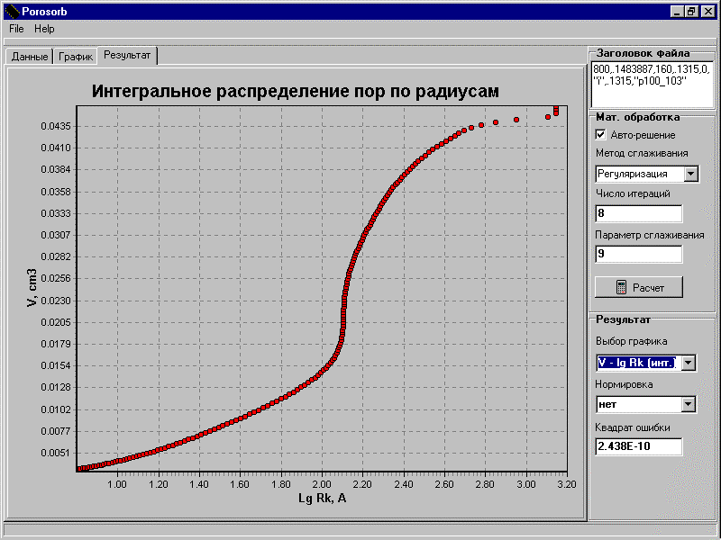

# **Рис.1.** Типичная функция интегрального распределения пор по радиусам

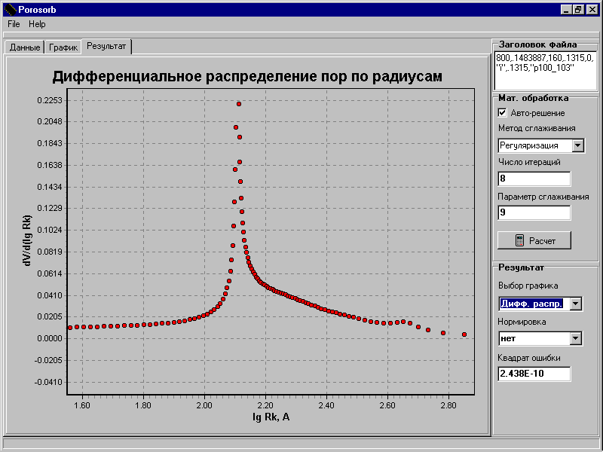

**Рис.2.** Типичная функция дифференциального распределения пор по радиусам

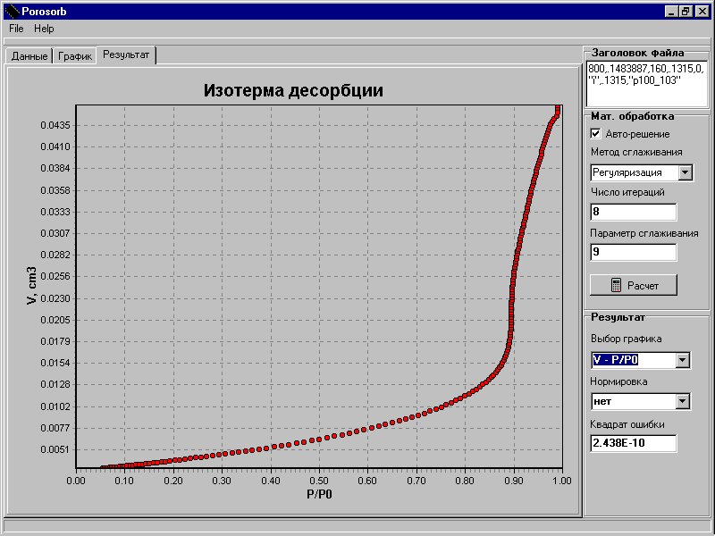

**Рис.3.** Типичная кривая изотермы десорбции

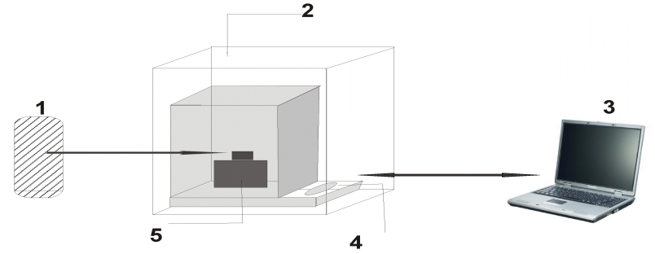

**Рис.4а.** Принципиальная схема установки: 1- система подвода сухого газа, 2 – термостат, 3 – управляющий компьютер, 4 – аналитические весы, 5 – оригинальная измерительная ячейка.



**Рис. 4б.** Фотографии основной части установки и измерительной ячейки. 1 – воздушный термостат, 2 – аналитические весы, 3 – ячейка с анализируемым образцом, 4 – система сдува паров, 5 –система для центрирования ячейки на чашке весов.

1. **КОНТРОЛЬНЫЕ ВОПРОСЫ**
2. Перечислить основные параметры пористой структуры.
3. Раскрыть понятие кривая распределения пор по размерам. Какие виды информации о пористой структуре можно извлечь из интегральной и дифференциальной кривой распределения объемов пор по радиусам?
4. Рассказать о классификации пор по М.М. Дубинину и ИЮПАК.
5. Написать уравнение Кельвина, объяснить его смысл и раскрыть все входящие в него параметры.
6. Объяснить какую ветвь гистерезиса сорбционной изотермы используют для расчетов кривых распределения пор по радиусам и почему?
7. Раскрыть суть метода равновесной сушки.
8. Рассказать о работе экспериментальной установки метода равновесной сушки.
9. На какие подпрограммы делится программа управления экспериментом?
10. Происхождение возможных погрешностей измерения.

**СПИСОК РЕКОМЕНДУЕМОЙ ЛИТЕРАТУРЫ**

1. Экспериментальные методы в адсорбции и молекулярной хроматографии/ Под ред. А.В.Киселева и В.П. Древинга.М.: МГУ, 1973.
2. Грег С., Синг К. Адсорбция, удельная поверхность, пористость. М.: Мир, 1984.
3. Плаченов Т.Г., Колосенцев С.Д. Порометрия. Л.: Химия, 1988.
4. Черемской П.Г. Методы исследования пористости твердых тел. М.: Энергоатомиздат,1985.
5. Вольфкович Ю.М., Багоцкий В.С., Сосенкин В.Е., Школьников Е.И. Методы эталонной порометрии и возможные области их применения в электрохимии// Электрохимия, 1980. Т.16. № 11. С.1620.
6. Климов А.Н. Погрешность измеряемых величин. М.:МИФИ, 1986.
7. Хейфец Л.И., Неймарк А.В. Многофазные процессы в пористых телах. М.: Химия, 1982
8. Kaneko K. Determination of pore size and pore size distribution 1. Adsorbents and catalysts// J. of Membrane Science, 1994. V.96. N 1-2. P.59.
9. Sakai K. Determination of pore size and pore size distribution 2, Dialysis membranes// J. of Membrane Science, 1994. V.96. N 1-2. P.91.
10. Nakao S. Determination of pore size and pore size distribution 3// J. of Membrane Science, 1994. V.96. N 1-2. P.131.
11. Адамсон А. Физическая химия поверхностей. М.: Мир, 1979.
12. Школьников Е.И., Волков В.В. Получение изотерм десорбции паров без измерения давления //Доклады Академии Наук. 2001. Т.378. №4. с. 1-4
13. Barret,.E.P.; Joyner, L.G.; Halenda, P.P. *J.Amer. Chem. Soc.* 1951, 73, 373.
14. Школьников Е.И., Сидорова Е.В. . Аналитическое уравнение для расчета распределений пор по размерам. // Доклады Академии Наук, 2007, Т.412,  №3, с.1-4.;